Ergänze die Artikel der, die, das, ein, eine, ein.

1. 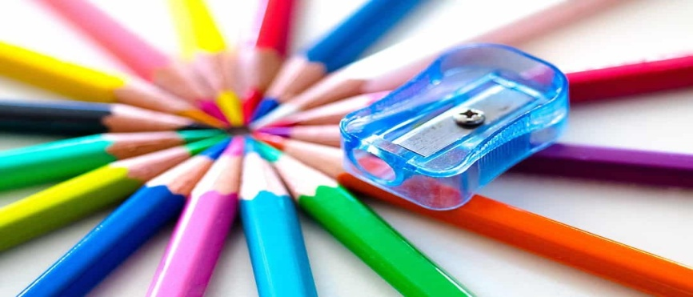

Was ist das?

Das ist ________Kuli.

Welche Farbe hat _______Kuli?

______Kuli ist blau.

2.

Was ist das?

Das ist ________ Tasche.

Welche Farbe hat ________Tasche?

________Tasche grün.

3.

Ist dein Buch rot?

Nein ______ Buch ist gelb.

4

Was ist das? Ist das ______Bleistift?

Nein, das ist _______Buntstift.

5

Was ist das?

Das ist ________Lineal.

Welche Farbe hat _______Lineal?

_______Lineal schwarz.

6

Was ist das?

Das ist _______Heft.

Welche Farbe hat ________Heft?
______Heft ist braun.

